 | 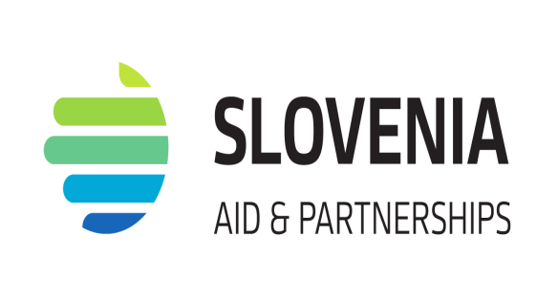 |  | 

Obuke za posebne vještine - kreativni treninzi
Čista voda u lokalnim zajednicama i mogućnosti zapošljavanja za žene u Crnoj Gori

PRIJAVNI OBRAZAC
Rok za dostavljanje prijave do 27.02.2026.
1. | Ime i prezime kandidata
2. | Državljanstvo
3. | Obuka za koju se prijavljujete(predložene teme za obuku su u opisu uslova i zahtjeva za kandidate), mjesto realizacije obuke
4. | Traženi iznos za obavljanje posla
5. | Procjena broja radnih sati
6. | E-mail adresa
7. | Br.telefona
8. | Naziv banke i bankovnog računa

Br. prijave
( popunjava se u administraciji Caritasa Crne Gore )

Mjesto i datum prijave:________________

Ime i prezime kandidata/potpis:

